Załącznik 59 (kl. V – VII) LOGOPEDIA cygan.i@jedrus.net
Ćwiczenia utrwalające artykulację głoski {R} w zbiegach spółgłosek {PR}, {BR}.

Polecenie 1. Wykonaj ćwiczenia na kartce lub w zeszycie. Pamiętaj – przeczytaj głośno!

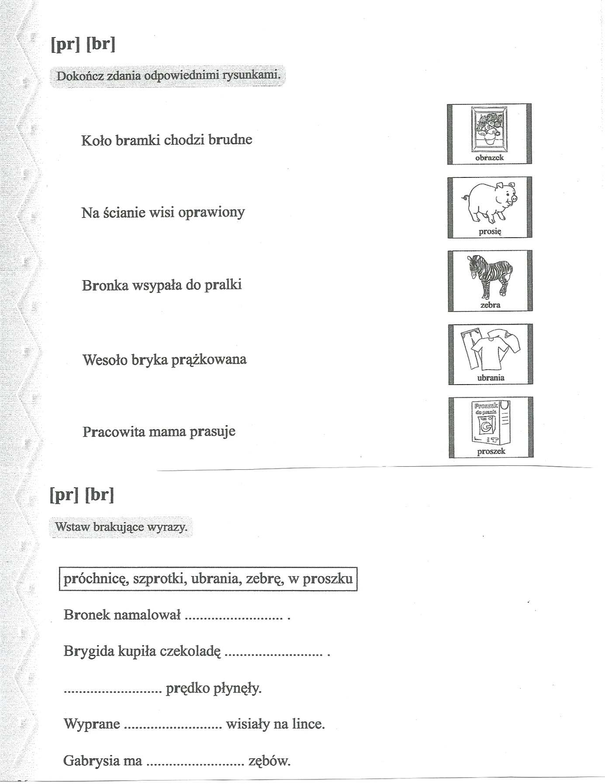
LOGOPEDIA

Polecenie 2. Przeczytaj głośno! Wybierz 10 zdań i zapisz w zeszycie. Podkreśl PR BR TR DR.

